PONTIFÍCIA UNIVERSIDADE CATÓLICA DE MINAS GERAIS
NÚCLEO DE EDUCAÇÃO A DISTÂNCIA
Pós-graduação Lato Sensu em Arquitetura de Software Distribuído

Altamir Dias Cassiano
Guilherme da Silva Lima

OPERADORA DE PLANO DE SAÚDE

Belo Horizonte
2022
Altamir Dias Cassiano
Guilherme da Silva Lima

OPERADORA DE PLANO DE SAÚDE

Trabalho de Conclusão de Curso de Especialização em Arquitetura de Software Distribuído como requisito parcial à obtenção do título de especialista.

Orientador(a):

Belo Horizonte
2022

Dedicamos esse trabalho a nossa família por dividirem conosco esse sonho.

AGRADECIMENTOS

Agradecemos as nossas esposas por todo apoio desde o início desse projeto, agradecemos também a PUC Minas pela estrutura disponibilizada para realizarmos o curso e aos professores obrigados por todo ensinamento durante tal jornada.

RESUMO

Este projeto aborda a arquitetura de solução para um sistema de Operadora de Plano de Saúde, nele apresentaremos tecnologias e arquiteturas modernas apresentadas na área de tecnologia da informação.
Com os recentes eventos que ocorreram na saúde Mundial, principalmente com a pandemia do Covid-19, onde levou várias pessoas a óbito, existe a devida preocupação com a facilidade de acesso e procedimentos no campo da saúde. Mais que nunca, os investimentos em tecnologias onde oferece aos usuários segurança para realizar procedimentos de dentro de suas casas, fazendo com que o mesmo não se exponha a filas e a riscos eminentes a locomoção até o ponto de atendimento. Para chegar a esse resultado, será abordado a solução arquitetônica com tecnologias modernas apresentadas no curso de formação, trabalhando em comunicação, segurança entre outros.

Palavras-chave: arquitetura de software, saúde, segurança, tecnologia, informação.

SUMÁRIO

1. Apresentação 7
1.1 Problema 7
1.2 Objetivo do trabalho 7
1,3 Definições e Abreviaturas 7
2. Especificação da Solução 7
2.1 Requisitos Funcionais 7
2.2 Requisitos Não Funcionais 8
2.3 Restrições Arquiteturais 8
2.4 Mecanismos Arquiteturais 8
3. Modelagem Arquitetural 9
3.1 Macroarquitetura 9
3.2 Descrição Resumida dos Casos de Uso / Histórias de Usuário 9
3.3 Visão Lógica 10
4. Prova de Conceito (POC) e Protótipo Arquitetural 12
4.1. Implementação 12
4.2 Interfaces e APIs 13
5. Avaliação da Arquitetura 13
5.1. Análise das abordagens arquiteturais 14
5.2. Cenários 14
5.3. Evidências da Avaliação 15
5.4. Resultados 16
6. Conclusão 16
REFERÊNCIAS 17
APÊNDICES 18
CHECKLIST PARA VALIDAÇÃO DOS ITENS E ARTEFATOS DO TRABALHO 19

Apresentação
A Boa Saúde é uma grande operadora de saúde que possui mais de 10.000 colaboradores cadastrados e mais de um 1.000.000 de associados ativos, nos diversos municípios onde atua, fornecendo assim planos odontológico e de saúde.
Na data de 21/01/2022 os dados fornecidos pelo Sistema de Saúde do Governo (https://covid.saude.gov.br) eram de 622.563 óbitos acumulados tendo como causa as complicações do Covid-19 apenas no Brasil.
“A epidemiologia do SARS-CoV-2 indica que a maioria das infecções se espalha por contato próximo (menos de 1 metro), principalmente por meio de gotículas respiratórias. Não há evidência de transmissão eficiente para pessoas em distâncias maiores ou que entram em um espaço horas depois que uma pessoa infectada esteve lá.”[Dados de: https://www.gov.br/saude/pt-br/coronavirus/como-e-transmitido {acesso em 22/01/2022}]
Com o grande número de casos de infectados pelo novo Covid-19, as operadoras privadas que complementam o Sistema Único de Saúde (SUS) no atendimento à população, necessitaram ainda mais de investimento na área de tecnologia. Essa ação se fez necessário devido a necessidade ainda maior de manter os pacientes em locais seguros e longe de filas ou áreas de risco, como postos de saúdes públicos ou pontos de atendimentos privados. Para chegar a esse resultado, será abordado solução tecnológica e arquitetônica de módulos de gestão de atendimentos, controle de pacientes, localização de pontos de atendimentos, inteligência de negócio entre outros.

1.1 Problema
O catálogo tecnológico atual da Boa Saúde Assistência Médica é composto por sistemas e soluções de diversas áreas de aplicação, em diferentes plataformas computacionais, tendo assim um grande legado tecnologia na empresa. Possui Sistemas Administrativo- Financeiro, Sistema de Gestão de Produtos e Serviços, Sistema de Atenção à Saúde, entre outros.
Outra dificuldade que o time da Boa Saúde tem é manter o legado, devido as diversas tecnologias utilizadas, além da manutenção o legado dificulta o crescimento da empresa para modelos mais modernos e que atendam as novas necessidades do negócio.
Além do mais, os sistemas legados, possuem dificuldade de interoperabilidade com soluções internas e externas da própria empresa ou de mercado.

Objetivo do trabalho
Com a intenção de melhorar as tecnologias de interoperabilidade, garantindo a eficiência operacional, será apresentado a descrição do projeto de Arquitetura do Sistema de Gestão da Saúde do Associado (no qual ganha a sigla GISA). Aqui detalharemos os requisitos e tecnologias a serem adotadas durante o período de construção.

Os objetivos são apresentar uma solução para Operadora de Plano de Saúde, onde aumente o controle e monitoria, para prover dados suficientes ou mitigar cenários de risco para o negócio.
Os objetivos específicos são:
- Módulo de Informações Cadastrais: trata-se de um módulo cujo escopo consiste em obter e manter informações de todos os prestadores e associados, dentre as quais se destacam: informações pessoais, de localização, de formação, de saúde e outras necessárias ao negócio da empresa. Essas informações têm como fonte os próprios prestadores e associados, dados existentes em sistemas médicos e registros de consultas e exames, etc.
- Módulo de Gestão e Estratégia: tem como escopo prover a gestão estratégica de todos os projetos, produtos e serviços da empresa, com indicadores do andamento individual e global dos projetos e serviços, na forma de um cockpit. Para este módulo será utilizada uma ferramenta de gestão corporativa adquirida no mercado;
- Módulo de Serviços ao Associado: esta parte do sistema é baseada numa solução de workflow, com o uso de Business Process Management – BPM. Por meio deste módulo é possível desenhar, analisar e acompanhar todos os processos existentes na empresa - tanto os já existentes quanto os que ainda serão implantados, desta forma melhorando o desempenho e a eficiência desses processos;

1,3 Definições e Abreviaturas
• GISA: Gestão Integral da Saúde do Associado;
• API: Application Programming Interface;
• RNF: Requisito - Funcional;
• RNF: Requisito Não - Funcional;
• POC: Proof of Concept – Prova de conceito;
• UC: Use Case ou Caso de Uso;
• MIC: Módulo de informações cadastrais;
• MGE: Módulo de Gestão e Estratégia;
• MSA: Módulo de Serviço ao Associado;

Especificação da Solução
Esta seção descreve os requisitos comtemplados neste projeto arquitetural, dividido em dois grupos: Funcionais e Não Funcionais. As informações que estão contidas nesta sessão, são informações advindas da documentação previamente fornecida.

2.1 Requisitos Funcionais

ID | Descrição Resumida | Dificuldade (B/M/A)* | Prioridade  (B/M/A)*
RF01 | Módulo de informações cadastrais: Manter e obter informações. O sistema deve ser capaz de obter e manter informações como: informações pessoais, localização, saúde e outras necessárias ao negócio. | M | A
RF02 | Módulo de Gestão e Estratégia: O sistema deve ser capaz de disponibilizar indicadores individuais e globais, tendo como fim a gestão de projetos e serviços. Deve ser apresentado em modo de cockpit para melhor visualização. | A | A
RF03 | Módulo de Serviços ao Associado: Por meio desse módulo o usuário associado terá a possibilidade de recuperar os processos previamente cadastrados. | M | A
*B=Baixa, M=Média, A=Alta.
Obs: acrescente quantas linhas forem necessárias.

2.2 Requisitos Não Funcionais
ID | Descrição | Prioridade  B/M/A
RNF01 | O sistema deve ser acessível nas plataformas web e móvel | A
RNF02 | O sistema deve ser hospedado em nuvem híbrida, sendo a forma de hospedagem documentada; | A
RNF03 | O sistema deve ser modular e implantável por módulos, de acordo com as prioridades e necessidades da empresa; | A
RNF04 | O sistema deve apresentar interface responsiva | A
RNF05 | O sistema deve apresentar bom desempenho, não ultrapassando 3 segundos em suas operações | M
RNF06 | O sistema deve apresentar boa manutenibilidade | M
RNF07 | O sistema deve ser testável em todas as suas funcionalidades
RNF08 | O sistema deve ser recuperável (resiliente) no caso da ocorrência de erro | A
RNF09 | O sistema deve utilizar tecnologias de APIs para possibilitar suas integrações | M
RNF10 | Deve ser desenvolvido utilizando recurso de configuração, com integração contínua | A

2.3 Restrições Arquiteturais
- A solução deve fornecer o menor custo possível para empresa;
- O sistema deve ser modular com a finalidade de fácil implantação;
- O sistema deve possibilitar a implantação em nuvem hibrida;
- As APIs devem respeitar o padrão RESTful;

2.4 Mecanismos Arquiteturais
Análise | Design | Implementação
Persistência | Serviço do Google Cloud para armazenamento | Firebase Storage
Front end | Single Page Application | React
Back end | Processamento de regras de negócio | C#, Dot Net Core
Integração | Publicação automatizada e continua | Azure DevOps
Auditoria | Auditória baseada em logs do sistema; | Serilog com sinks console e arquivo
Teste de Software | Testes unitários de funcionalidades | xUnit
Deploy | Processo de compilação e publicação | Azure DevOps
Versionamento e Gestão de ciclo de Vida do Fonte | Manutenibilidade | GitHub, Azure DevOps
Hospedagem | Hospedagem em Cloud | AWS – Amazon Web Service

Modelagem Arquitetural
Esta seção apresenta a modelagem arquitetural da solução proposta, de forma a permitir seu completo entendimento visando à implementação da prova de conceito.

3.1 Macroarquitetura
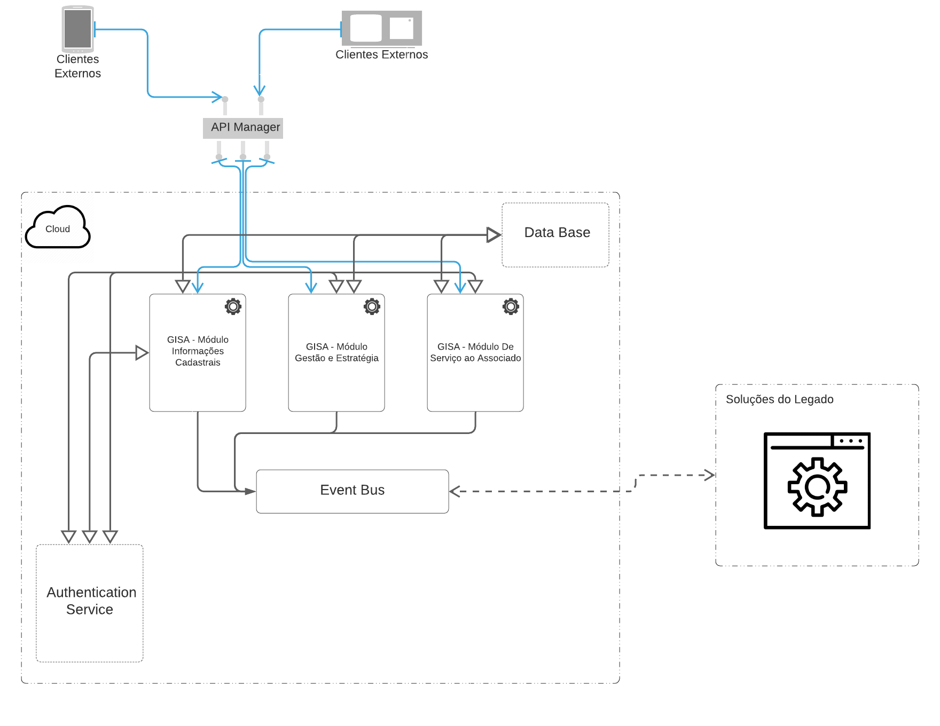
Figura 1 - Visão Geral da Solução. Criado com https://lucid.app/.
A figura 1 mostra a especificação o diagrama geral da solução proposta, com todos os módulos que serão apresentados na POC e suas interfaces com as soluções do legado.

Descrição Resumida dos Casos de Uso / Histórias de Usuário

UC01 – Cadastro de Prestador na aplicação
Descrição | Com dispositivos móveis ou via Browser Web, deve possibilitar o cadastro de Prestador.
Atores | Usuário
Prioridade | A
Requisitos  associados | RF01
Fluxo Principal | O usuário deve poder realizar seu o cadastro através desta funcionalidade, de forma autônoma e segura, tanto utilizando uma solução móvel como Smartphones e tablets ou ainda por um Desktop utilizando Web Browser.

UC02 – Edição de Prestador previamente cadastrado
Descrição | Com dispositivos móveis ou via Browser Web, deve possibilitar a edição e de um Prestador previamente cadastrado no sistema.
Atores | Usuário
Prioridade | A
Requisitos  associados | RF01
Fluxo Principal | O usuário deve poder realizar a atualização do cadastro através desta funcionalidade, de forma autônoma e segura, tanto utilizando uma solução móvel como Smartphones e tablets ou ainda por um Desktop utilizando Web Browser.

UC03 – Visualização Estratégica de Prestador
Descrição | Com dispositivos móveis ou via Browser Web, deve possibilitar a visão estratégica de Prestador em forma de cockpit com suas devidas informações.
Atores | Usuário
Prioridade | A
Requisitos  associados | RF02
Fluxo Principal | O usuário deve poder realizar o acesso de forma simples e intuitiva à visualização estratégica, nela o usuário tem a possibilidade de filtrar o Prestador.

VER MAIS CASOS COM O GUILHERME

3.3 Visão Lógica
Esta seção mostra a especificação dos diagramas da solução proposta, com todos os seus componentes, propriedades e interfaces. Nas subseçoes a seguir são apresentados os diagramas de Classes, Componentes e Implantação. Também (opcionalmente) é apresentado um diagrama Entidade-Relacionamento para representar o modelo de dados.

3.3.1 Diagrama de Classes

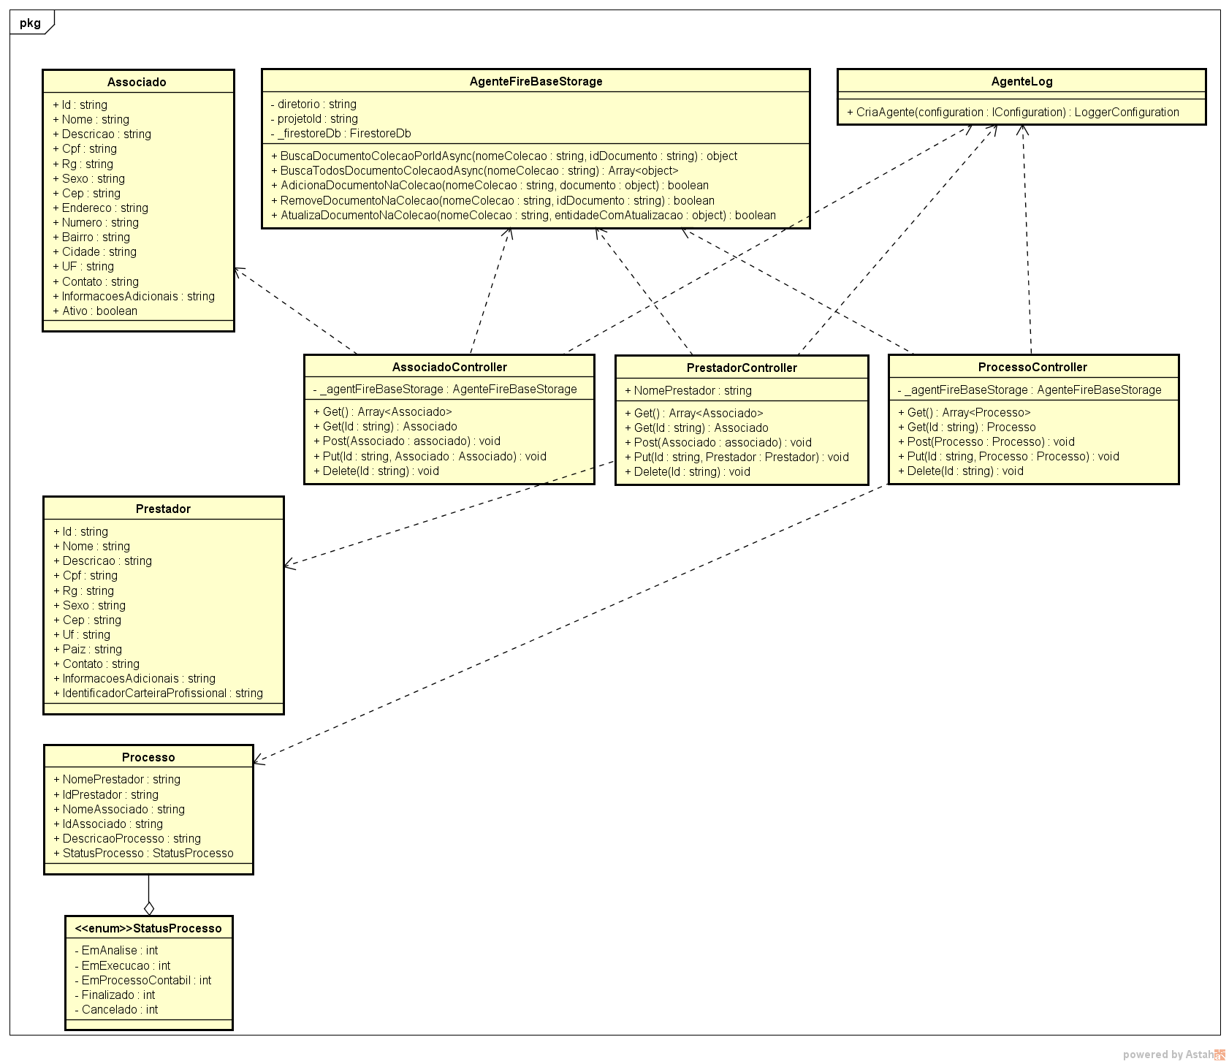
Figura 2 – Diagrama de classes. Criado com Astah Community.
A figura 2 apresenta as classes da aplicação representada pelo diagrama de classes e seus relacionamentos.

3.3.2 Diagrama de Componentes
Abaixo o diagrama de componentes da solução a GISA, nela pode se notar visão sucinta dos componentes e suas interfaces, logo abaixo o texto sobre cada componente.

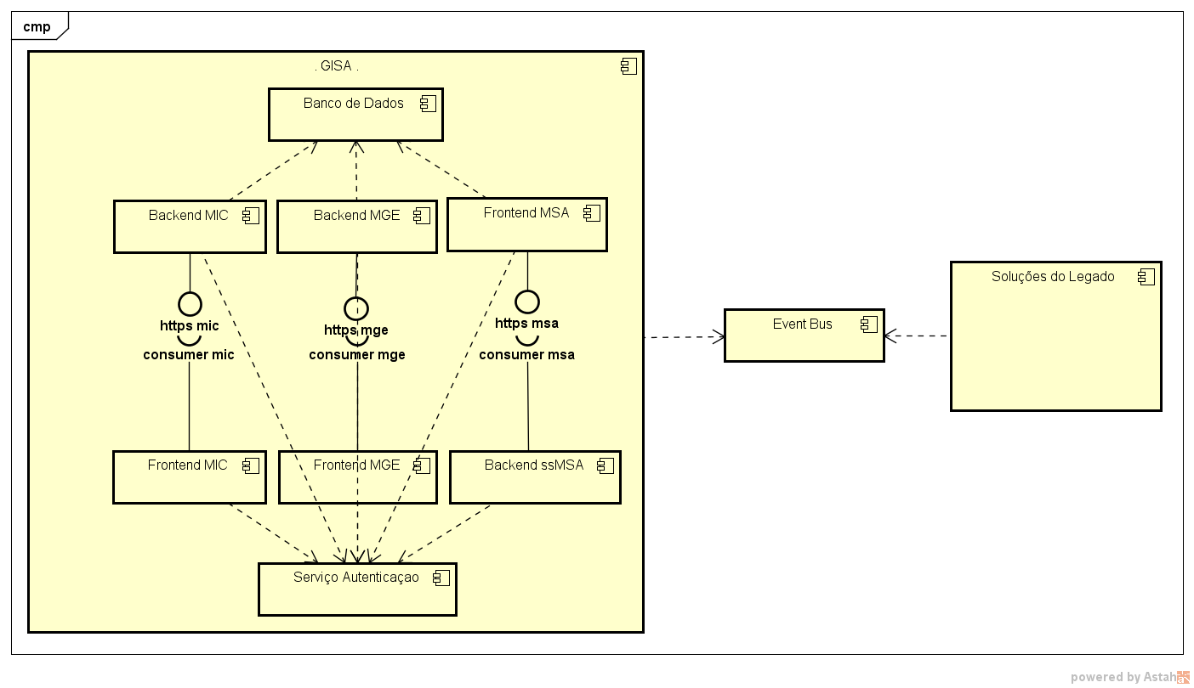
Figura 2 – Diagrama de Componentes. Criado com Astah Community.
• BackEnd - MIC: BackEnd do Módulo de informações cadastrais, backend baseado em micro-backend com a responsabilidade de receber requisições do componente FrontEnd – MIC, realizar devidos processamentos e entregar para a fila correspondente no Event Bus;
• FrontEnd - MIC: FrontEnd do Módulo de informações cadastrais, frontend baseado em SPA com a responsabilidade de enviar requisições para o componente BackEnd – MIC;
• BackEnd - MGE: BackEnd do Módulo de Gestão e Estratégia, backend baseado em micro-backend com a responsabilidade de receber requisições do componente FrontEnd – MGE, realizar devidos processamentos e entregar para a fila correspondente no Event Bus;
• FrontEnd - MGE: FrontEnd do Módulo de Gestão e Estratégia, frontend baseado em SPA com a responsabilidade de enviar requisições para o componente BackEnd – MGE;
• BackEnd - MSA: BackEnd do Módulo de Serviço ao Associado, backend baseado em micro-backend com a responsabilidade de receber requisições do componente FrontEnd – MSA, realizar devidos processamentos e entregar para a fila correspondente no Event Bus;
• FrontEnd - MSA: FrontEnd do Módulo de Serviço ao Associado, frontend baseado em SPA com a responsabilidade de enviar requisições para o componente BackEnd – MSA;

3.3.3 Diagrama de Implantação

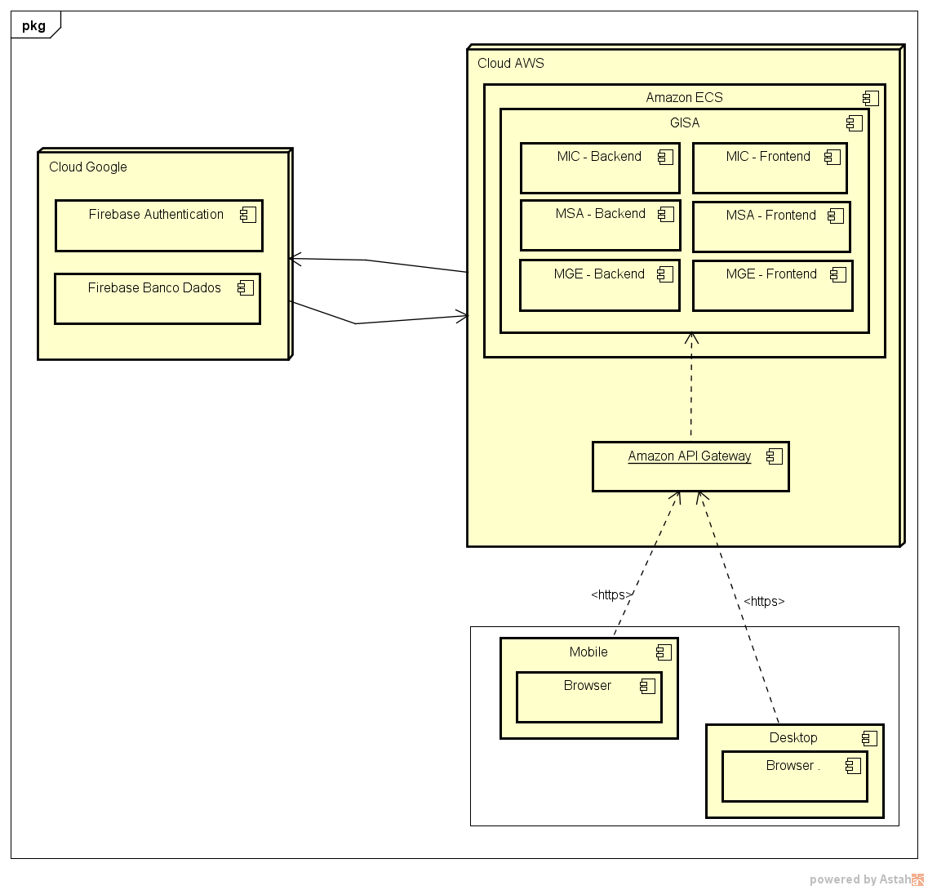
Figura 4 – Diagrama de Implantação. Criado com Astah Community.
O Diagrama de Implantação acima demonstra o ambiente de deploy defendido para suportar a arquitetura do projeto GISA com seus módulos MIC, MSA, MGE. Nele podemos notar a arquitetura multi cloud com AWS e Google Cloud.

4. Prova de Conceito (POC) e Protótipo Arquitetural
A prova de conceito desse projeto visa atender as necessidades críticas do MIC. A seguir, será apresentado as evidências dos testes sobre a POC tendo como objetivo atender os requisitos não funcionais de confiabilidade, resiliência e compatibilidade.
Os artefatos utilizados nessa POC estão no link https://github.com/altamirdiascassiano/TCC-PUC.

4.1. Implementação
Descreva aqui a implementação da Prova de Conceito (POC) da arquitetura (protótipo arquitetural) da sua aplicação), apresentando suas partes principais em termos de código. Para isto devem ser selecionados 3 (três) Casos de Uso/Histórias de Usuário significativos para o seu projeto, tal que representem funcionalidades essenciais. Não devem ser escolhidas funcionalidades como: login, CRUD de tabelas simples, etc, que não representam o core da aplicação, ou seja, não são essenciais do ponto de vista de atendimento ao objetivo do seu projeto.
Para isto indique:
- As tecnologias utilizadas na sua implementação;
- Os Casos de Uso (UC) ou outro mecanismo, como Histórias de Usuário, que atendem aos requisitos funcionais que serão implementados para validar a arquitetura proposta. Deve-se pelo menos três casos de uso (ou Histórias de Usuário) descritos(as). Apresente nos UC um protótipo das interfaces (telas) da aplicação;
- Os requisitos não funcionais que serão avaliados. Devem ser definidos pelo menos três requisitos não funcionais. Indique os critérios de aceitação para cada um deles;
- Faça a implantação da sua prova de conceito. Isto pode ser feito de diversas formas: em nuvem, utilizando um servidor web, aplicativo baixado para smartphone etc. Indique no apêndice onde (link ou endereço) sua prova de conceito está disponível para ser executada;
- Faça um vídeo de apresentação da POC e disponibilize de forma que a banca de avaliação do TCC possa ver. Informe a URL no apêndice deste trabalho.

IMPORTANTE: Coloque aqui a descrição do código, deixando visível a estrutura de seus componentes (pode-se utilizar uma figura para isto). Acrescente ainda um link para o repositório de código utilizado.
Abaixo é demonstrado visão do projeto arquitetural em nível do código fonte, apresentado assim a solução criada pelo Visual Studio 2019.
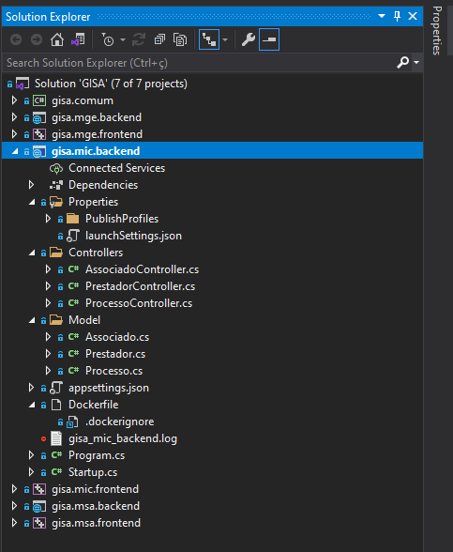
Figura 5 – Solução no Visual Studio 2019.

4.2 Interfaces e APIs
Abaixo são apresentadas as interfaces de comunicação com aplicação desenvolvida. Seguindo boas práticas de mercado o desenvolvimento das APIs foram baseadas em requisições HTTP com especificação OpenAPI.
O Swagger abaixo demonstra e as devidas operações:
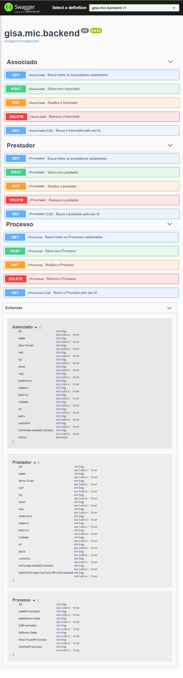
Figura 6 – Swagger API Total.
4.2.1 Associado
A API de Associado (https://localhost:5001/Associado), permite as operações de Busca, cadastro, atualização e remoção de Associado, respeitando assim o verbos HTTP abaixo e documento no Swagger.
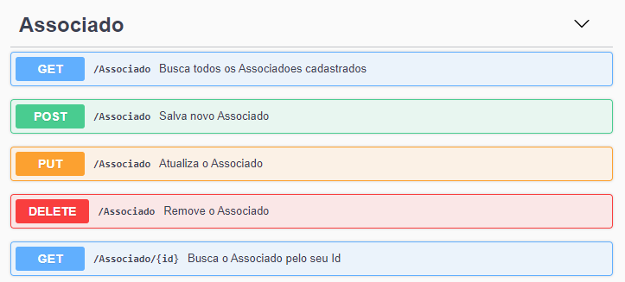
Figura 7 – Swagger API Associado.
4.2.2 Prestador
A API de Associado (https://localhost:5001/Prestador), permite as operações de Busca, cadastro, atualização e remoção de Prestador, respeitando assim o verbos HTTP abaixo e documento no Swagger.
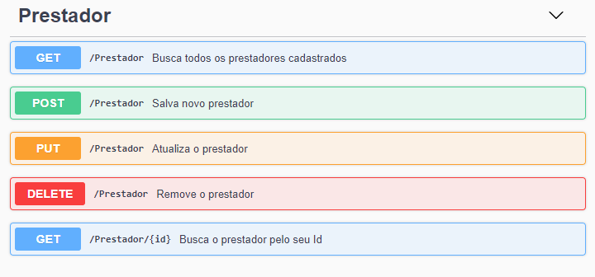
Figura 8 – Swagger API Prestador.

4.2.3 Processo
A API de Associado (https://localhost:5001/Processo), permite as operações de Busca, cadastro, atualização e remoção de Processo, respeitando assim o verbos HTTP abaixo e documento no Swagger.
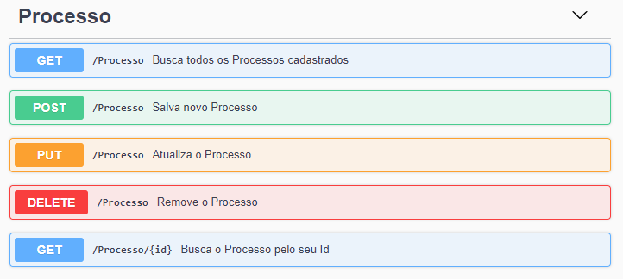
Figura 9 – Swagger API Processo.

5. Avaliação da Arquitetura

A avaliação da arquitetura desenvolvida neste trabalho é abordada nesta seção, visando avaliar se ela atende ao que foi proposto.

5.1. Análise das abordagens arquiteturais
Apresente aqui um breve resumo das principais características da proposta arquitetural. Para isto, considerando o método Architecture. Tradeoff Analysis Method (ATAM), no qual são utilizados cenários para esta análise.
Atributos de Quailidade | Cenários | Importância | Complexidade
Interoperabilidade | Cenário 1: O sistema deve se comunicar com sistemas de outras tecnologias. | A | M
Usabilidade | Cenário 2: O sistema deve prover boa usabilidade. | M | B
Manutenibilidade | Cenário 3: O sistema deve ter a manutenção facilitada. | M | M

5.2. Cenários
Mostre os cenários utilizados na realização dos testes da sua aplicação. Escolha cenários de testes que demonstrem os requisitos não funcionais (atributos de qualidade) sendo satisfeitos. Priorize os cenários para a avaliação segundo critérios quantitativos ou qualitativos.
Exemplos:
Cenário 1 - Interoperabilidade: Ao acessar a URL do serviço de informações gerenciais via HTTP GET, o mesmo deve retornar as informações no formato JSON.
Cenário 2 - Usabilidade: Ao navegar na tela, o sistema deve apresentar boa usabilidade. A navegação deve apresentar facilidade e o acesso as funcionalidades deve ser bem objetivo para a função que precisar ser realizada, o usuário deve ser capaz de efetuar uma compra em no máximo 5 minutos, assim garantindo a agilidade e a usabilidade para ficar de acordo com um dos requisitos não funcionais.
Cenário 3 - Manutenibilidade: Havendo a necessidade de alterar o gateway de pagamento somente será necessário fazer alteração no broker da funiconalidade de pagamento, facilitando a manutenção e os testes.

5.3. Evidências da Avaliação
Apresente as medidas registradas na coleta de dados. O que não for possível quantificar apresente uma justificativa baseada em evidências qualitativas que suportam o atendimento do requisito não-funcional. Apresente uma avaliação geral da arquitetura indicando os pontos fortes e as limitações da arquitetura proposta.

Atributo de Qualidade: | Interoperabilidade
Requisito de Qualidade: | O sistema deve se comunicar com outras tecnologias.
Preocupação:
O sistema deve ter como resposta a uma requisição uma saída de fácil leitura por outro componente.
Cenário(s):
Cenário 1
Ambiente:
Sistema em operação normal
Estímulo:
O sistema de monitoramento envia uma requisição para o serviço REST do módulo de informações gerenciais.
Mecanismo:
Criar um serviço REST para atender às requisições do sistema de monitoramento
Medida de resposta:
Retornar os dados requisitados no formato JSON
Considerações sobre a arquitetura:
Riscos: | Alguma instabilidade na rede pode deixar a conexão lenta ou mesmo a perda de pacotes.
Pontos de Sensibilidade: | Não há
Tradeoff: | Não há

Acrescente imagens e descreva os testes realizados, de tal forma que se comprove a realização da avaliação.
Faça isto para todos os cenários apresentados no tópico 5.2.

5.4. Resultados
Apresente uma avaliação geral da arquitetura produzida, indicando seus pontos fortes e suas limitações. Indique possíveis ajustes/melhorias que podem ser feitos.Como sugestão construa uma tabela apresentando esses resultados, como no exemplo que segue:

Requisitos Não Funcionais | Testado | Homologado
RNF01: O sistema deve ... | SIM | SIM
RNF02: O sistema deve ... | SIM | SIM
RNF03: ... | SIM | SIM

Acrescente um breve texto explicativo dos resultados apresentados na tabela.

6. Conclusão
Faça uma avaliação geral do trabalho. Indique se os objetivos foram atendidos, as limitações do resultado alcançado e as dificuldades encontradas, do ponto de vista da área de arquitetura de software.
Procure não apresentar o óbvio, mas sim explorar os resultados alcançados de forma crítica, apontando prós e contras, trade-offs, etc.

REFERÊNCIAS
• Documentação Swagger API. Disponível em: <https://swagger.io/specification/ > . Acesso em: 29 de Dezembro de 2021.
• Documentação .Net Core V5. Disponível em: <https://docs.microsoft.com/pt-br/aspnet/core/?view=aspnetcore-5.0/ > . Acesso em: 02 de Janeiro de 2022.
• Documentação Serilog. Disponível em: <https://serilog.net/> . Acesso em: 02 de Janeiro de 2022.
• Documentação Firebase Storage. Disponível em: <https://firebase.flutter.dev/docs/storage/overview/ > . Acesso em: 20 de Janeiro de 2022.
• Documentação React. Disponível em: <https://pt-br.reactjs.org/ > . Acesso em: 20 de Janeiro de 2022.
• Download Astah Community. Disponível em: < https://pt-br.reactjs.org/ > . Acesso em: 01 de Fevereiro de 2022.
• Download Visual Studio V16.10 Community. Disponível em: < https://docs.microsoft.com/en-us/visualstudio/releases/2019/release-notes-v16.10> . Acesso em: 08 de Outubro de 2021.
Exemplo:
SOBRENOME DO AUTOR, Nome do autor. Título do livro ou artigo. Cidade: Editora, ano.

APÊNDICES
• Link do repositório: https://github.com/altamirdiascassiano/TCC-PUC
• Link Gravação da POC: https://github.com/altamirdiascassiano/TCC-PUC/POC
• Link Imagens: https://github.com/altamirdiascassiano/TCC-PUC/tree/main/arquivos/Imagens
• Link dos Diagramas: https://github.com/altamirdiascassiano/TCC-PUC/tree/main/arquivos/Diagramas

CHECKLIST PARA VALIDAÇÃO DOS ITENS E ARTEFATOS DO TRABALHO
(OPCIONAL)

Nº | Item a ser cumprido | Sim | Não | Não se aplica
Completeza do documento
 | Todos os elementos iniciais do documento (capa, contracapa, resumo, sumário...) foram definidos?
 | Os objetivos do trabalho (objetivos gerais e pelo menos três específicos) foram especificados?
 | Os requisitos funcionais foram listados e priorizados?
 | Os requisitos não funcionais foram listados e identificados usando o estilo estímulo-resposta?
 | As restrições arquiteturais foram definidas?
 | Os mecanismos arquiteturais foram identificados?
 | Um diagrama de caso de uso foi apresentado junto com uma breve descrição de cada caso de uso?
 | Um modelo de componentes e uma breve descrição de cada componente foi apresentada?
 | Um modelo de implantação e uma breve descrição de cada elemento de hardware foi apresentada?
 | Prova de conceito: uma descrição da implementação foi feita?
 | Prova de conceito: as tecnologias usadas foram listadas?
 | Prova de conceito: os casos de uso e os requisitos não funcionais usados para validar a arquitetura foram listados?
 | Prova de conceito: os detalhes da implementação dos casos de uso (telas, características, etc) foram apresentadas?
 | Prova de conceito: foi feita a implantação da aplicação e indicado como foi feita e onde está disponível?
 | As interfaces e/ou APIs foram descritas de acordo com um modelo padrão?
 | Avaliação da arquitetura: foi feita uma breve descrição das características das abordagens da proposta arquitetural?
 | Avaliação da arquitetura: Os atributos de qualidade e os cenários onde eles seriam validados foram apresentados?
 | Avaliação da arquitetura: uma avaliação com as evidências dos testes foi apresentada?
 | Os resultados e a conclusão foram apresentados?
 | As referências bibliográficas foram listadas?
 | As URLs com os códigos e com o vídeo da apresentação da POC foram listadas?

Nº | Item a ser cumprido | Sim | Não | Não se aplica
Consistência dos itens do documento
 | Todos os requisitos funcionais foram mapeados para casos de uso?
 | Todos os casos de uso estão contemplados na lista de requisitos funcionais?
 | Os requisitos não funcionais, mecanismos arquiteturais e restrições c arquiteturais estão coerentes com os modelos de componentes e implantação?
 | Os modelos de componentes e implantação estão coerentes com os requisitos não funcionais, mecanismos arquiteturais e restrições arquiteturais?
 | As tecnologias listadas na implementação estão coerentes com os requisitos não funcionais, mecanismos arquiteturais e restrições arquiteturais?
 | Os casos de uso e os requisitos não funcionais listados na implementação estão coerentes com o que foi listado nas seções anteriores?
 | Os atributos de qualidade usados na avaliação estão coerentes com os requisitos não funcionais na sessão 3?
 | Os cenários definidos estão no contexto dos casos de uso implementados?
 | O apresentado no item resultado está coerente com o que foi mostrado no item avaliação?

Obs: embora este seja um elemento opcional, ele é fortemente recomendado pois serve para conferência do aluno, para saber se ele não esqueceu de nada.

